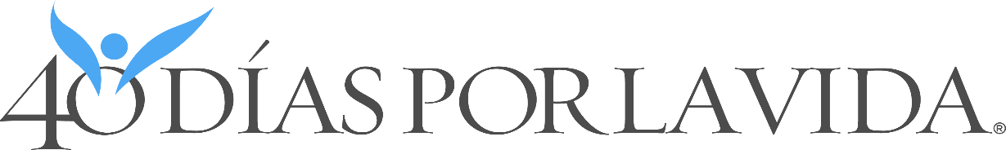
Del 18 de Febrero al 29 de Marzo de 2026

¡AYUDE A SALVAR VIDAS EN ANNAPOLIS!


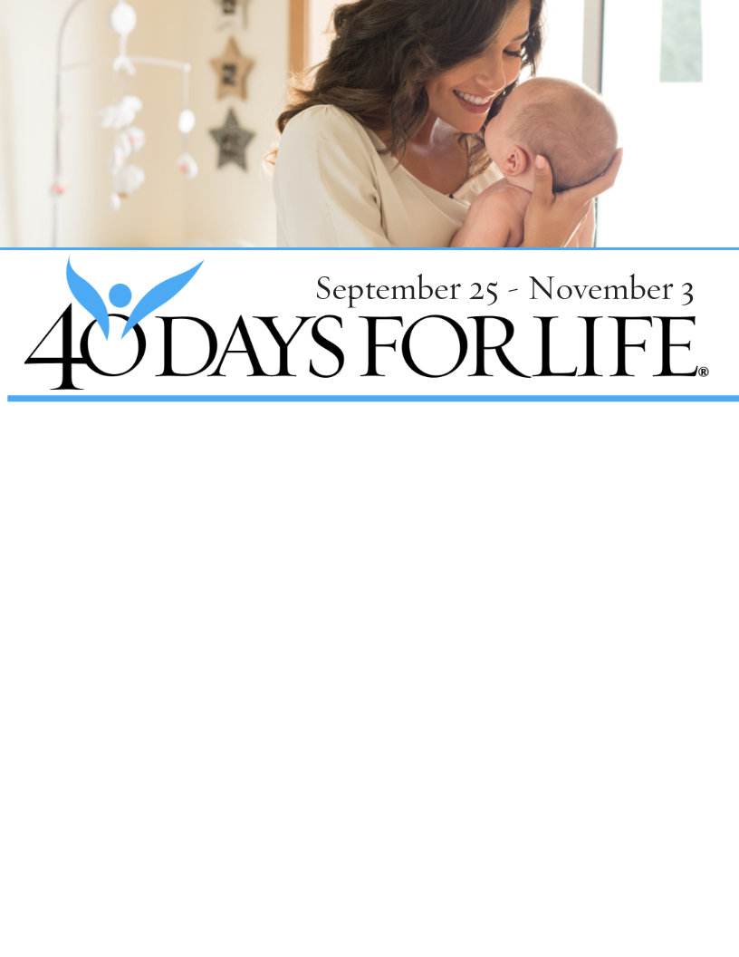

¡Usted puede proteger a madres y bebes! Uniéndose a esta movilización mundial para orar por el fin del aborto. Las madres que ingresan a las clínicas de aborto responden a una vigilia pacífica y de oración, con signos positivos que ofrecen ayuda, esperanza, y vida para su bebe recién nacido.

Con la ayuda de Dios, 40 Días por la Vida, vigilias de oración y ayuno salvó a más de 26,000 bebés del aborto, obligó a más de 275 trabajadores abortistas a renunciar y cerró más de 184 centros de aborto.

Como participar en 40 Días por la Vida en nuestra comunidad
- Lugar de la vigilia: Planned Parenthood 929 West St., Annapolis
- Horas de la vigilia: Lunes 10 AM a 7 PM; Martes a Viernes de 8 AM a 5 PM (pero los participantes también pueden estar de pie de 7am a 7pm todos los días; vea el boletín de su iglesia.)
- Para más información: www.40daysforlife.com/annapolis
- Contacto local: annapolisvigil@gmail.com

¡Orar en la vigilia solo una vez o 1 hora a la semana por Madres, Bebés y Trabajadores!

